20231253Z1

　如图是实验室内研究平抛运动的装置。

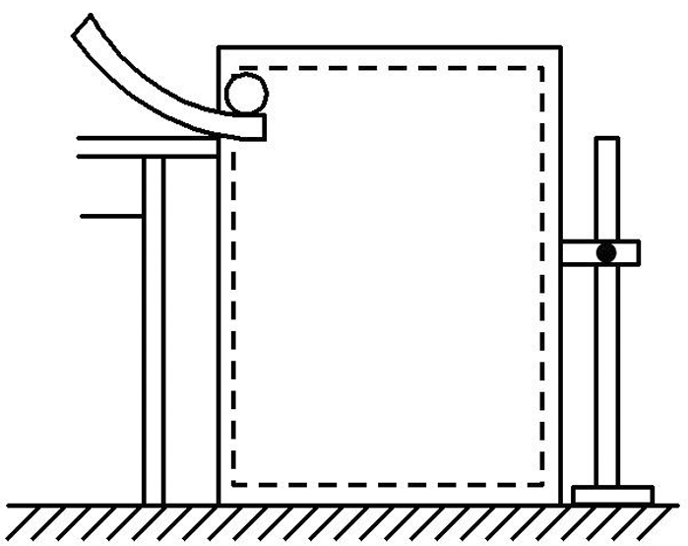

该实验中，让小球多次从斜槽上由静止滚下，在白纸上依次记下小球的位置，同学甲和同学乙得到的记录纸分别如图甲、乙所示，从图中明显看出甲的实验错误是_____________，乙的实验错误是_______________________。

